MCT80Y一体化温度变送器
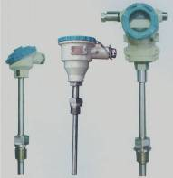
一体化温度变送器是由温度传感器和信号转换器组成，信号转换器安装在温度传感器的冷端接线盒内，温度传感器受温度影响产生电阻或电势效应，经转换产生一个差动电压信号。此信号经放大器放大，再经电压、电流变换，输出与量程相对应的4-20mA的电流信号。
一体化温度变送器将温度传感元件（热电阻或热电偶）与信号转换放大单元有机集成在一起，用来测量各种工艺过程中-200-1600℃范围内的液体、蒸汽及其它气体介质或固体表面的温度。它通常和显示仪表、记录仪表以及各种控制系统配套使用。它具有结构简单，安装、使用、维修方便的特点，目前已广泛用于石油、化工、冶金、电站、轻工等部门。
MCT80Y系列一体化温度变送器分为普通型、隔爆型和数显一体化三类。其中，普通型与隔爆型可以选择不同的内置温度变送器模块，以满足用户不同的应用要求。温度变送器按温度传感器不同，又分为热电偶和热电阻两种系列。

主要特点：
- 二线制传送。信号转换器供电的两根导线同时也传送输出信号
- 输出恒流信号（4～20mA）。抗干扰能力强、远传性能好。
- 信号转换器用环氧树脂封装成模块，具有抗震动、耐腐蚀、防潮湿等优点，可用于条件较差的场所。
- 热电偶的毫伏信号经信号转换器直接转换成4～20mA电流输出，用普通电缆线传送信号，可省去价格昂贵的补偿导线。
- 带现场显示的温度变送器既输出4～20mA的电流信号，又能在测温现场读到实测温度，给操作人员带来很大方便。
- 精度高、抗干扰、长期稳定性好、免维护、可远传（最远达1000米）。

技术指标：
- 量程：-200～1600℃
- 常规精度：±0.25%
- 供电电压：13～30V，DC
- 负载电阻：0～850Ω
- 输出信号：4～20mA
- 基本误差：±0.2%，±0.5%
- 显示方式：液晶显示
- 环境温度影响：0.25%/10℃
- 冷端补偿误差：0.5%/10℃
- 防爆标志：dⅡBT4
- 防护等级：IP65
- 输入类型：热电阻、Pt100、二线或三线热电偶（所有已知类型）
- 环境温度：-40-85℃，带显示型为-10-70℃
- 环境湿度：0-95%RH，不冷凝
- 显示选项：指针表或数字LCD显示器可选
- 保护管材质：1Cr18Ni9Ti或陶瓷或钢玉管

接线与调校：
变送器系统连接如图所示，24VDC电源通过屏蔽电缆给变送器供电，“V+”接 24VDC的正极，“V-”接负极，输出 4-20mA 将变送器接到标准信号源上（电阻箱或毫伏计），在信号源给出零点和满度信号时反复调零点及满度电位器，即可精确调整量程。“Z”为 零点调整电位器，“S”为满度调整电位器（所有电位器在出厂以前都已校好)使用中，因线阻、环境温度等因素影响而产生误差时，只需微调零点电位器“Z”即可校正。本校准方法也可用于修正系统误差。
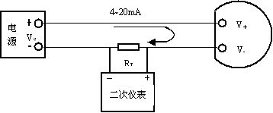
说明：一般电源电压Ｖs选用24V，负载电阻R_{L}选用250Ω，这样当回路中通过4～20mA电流时，R_{L}上的电压降为1～5V。如果Ｖs和R_{L}选用别的数值，那么R_{L}值不能超过由公式R_{L}=(Vs-13)/0.02计算得到的数值。

选型：
MCT80Y-口-( ℃)-口-口-口-口-（L×I）一体化温度变送器
MCT80Y | 一体化温度变送器
 | 代码 | 输入类型
 | P | Pt100热电阻
 | C | Cu50热电阻
 | K | K分度热电偶
 | E | E分度热电偶
 | S | S分度热电偶
 | M | 用户指定
 |  | 代码 | 测量范围
 |  | （℃） | 用户指明
 |  |  | 代码 | 安装方式
 |  |  | C1 | M27×2
 |  |  | C2 | M16×1.5
 |  |  | C3 | 可动法兰
 |  |  | C4 | 固定法兰
 |  |  | C5 | 其它（用户指定）
 |  |  |  | 代码 | 保护管材质
 |  |  |  | G1 | 1Cr18Ni9Ti
 |  |  |  | G2 | 304不锈钢
 |  |  |  | G3 | 316不锈钢
 |  |  |  | G4 | 陶瓷
 |  |  |  | G5 | 钢玉管
 |  |  |  |  | 代码 | 保护管直径
 |  |  |  |  | D1 | Φ12
 |  |  |  |  | D2 | Φ16
 |  |  |  |  | D3 | 用户指定
 |  |  |  |  |  | 代码 | 插深
 |  |  |  |  |  | L×I | L×I= mm(用户指定，L代表保护管总长，I代表插深)
 |  |  |  |  |  |  | 代码 | 选项
 |  |  |  |  |  |  | N | 普通型
 |  |  |  |  |  |  | d | 隔爆型

外形尺寸及安装：
1.普通型一体化温度变送器（热电偶、热电阻）
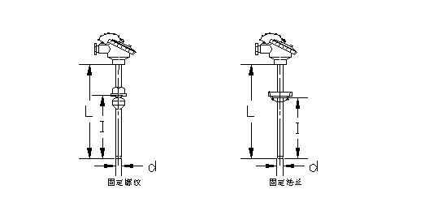
2.隔爆型一体化温度变送器（热电偶、热电阻）
